REQUERIMENTO 1535/21
Súmula: Requeiro ao Executivo junto ao órgão competente, informações se há estudos para a canalização do Córrego das Pitas o qual limita o município de Itapevi com Jandira nos Bairros São Luiz, Jardim Hokkaido e Itaparica.

REQUEIRO à Mesa, após ouvido o Douto Plenário, nos termos do Art. 192-C do Regimento Interno, para que seja solicitado ao Senhor Prefeito Igor Soares Ebert, junto ao órgão competente, informações se há estudos para a canalização do Córrego das Pitas o qual limita o município de Itapevi com Jandira nos Bairros São Luiz, Jardim Hokkaido e Itaparica.

JUSTIFICATIVA:

Senhor Presidente,
Senhores Vereadores,
Senhoras Vereadoras,

Trata-se de uma solicitação desta legisladora e dos moradores dos referidos bairros, os quais vem sofrendo há anos com severas enchentes nos períodos chuvosos, ocasiosando anualmente grandes transtornos e prejuízos com a perda de móveis e alimentos. Além disso, as inundações enchem a rua com lama, lixos e demais objetos que são trazidos pelas águas, e às vezes isto ocorre algumas vezes no mesmo mês.

Diante do exposto, solicito aos nobres pares que votem favorável, pois a canalização dos cursos d'água em centros urbanos é uma intervenção necessária para aumentar a capacidade de vazão dos córregos em áreas que sofrem com enchentes, deslocamento das margens e erosão, como ocorre nos referidos bairros em tempos chuvosos.

Sala das Sessões Bemvindo Moreira Nery, 06 de outubro de 2021.
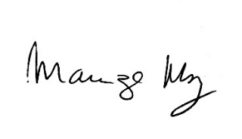

____________________________________________
MARIZA MARTINS BORGES
Vereadora – PODEMOS

